СОБРАНИЕ ПРЕДСТАВИТЕЛЕЙ

ГОРОДСКОГО ПОСЛЕНИЯ МИРНЫЙ
МУНИЦИПАЛЬНОГО РАЙОНА КРАСНОЯРСКИЙ
САМАРСКОЙ ОБЛАСТИ
ЧЕТВЕРТОГО СОЗЫВА

РЕШЕНИЕ
от 15 декабря 2020 года № 32

Об утверждении План-схемы рекультивации в рекреационном направлении территории поселения

В целях реализации мероприятий по благоустройству, в соответствии с Федеральным законом от 06.10.2006 г. № 131- ФЗ "Об общих принципах организации местного самоуправления в Российской Федерации", законом Российской Федерации «Об охране окружающей среды», Лесным Кодексом Российской Федерации, Земельным Кодексом Российской Федерации, с Правилами благоустройства территории городского поселения Мирный муниципального района Красноярский Самарской области утвержденными Собранием представителей городского поселения Мирный муниципального района Красноярский Самарской области от 07.07.2020 года № 21, руководствуясь Уставом городского поселения Мирный муниципального района Красноярский Самарской области, приняв во внимание предложения депутатов, Собрание представителей городского поселения Мирный, решило:
- Утвердить прилагаемую План-схему рекультивации в рекреационном направлении территории поселения. (Приложение №1).
- Опубликовать настоящее решение в газете «Красноярский вестник» и разместить на официальном сайте администрации муниципального района Красноярский в разделе «Поселения».

- Настоящее решение вступает в силу со дня его подписания.

Председатель  Собрания представителей  городского поселения Мирный муниципального района  Красноярский  Самарской области  __________ О.В. Федотова | Глава  городского поселения Мирный муниципального района  Красноярский  Самарской области  ______________ И.А. Иголкина

Приложение № 1
к решению Собрания представителей городского поселения Мирный муниципального района Красноярский Самарской области
от 15 декабря 2020 года № 32
План-схема
рекультивации в рекреационном направлении территории поселения

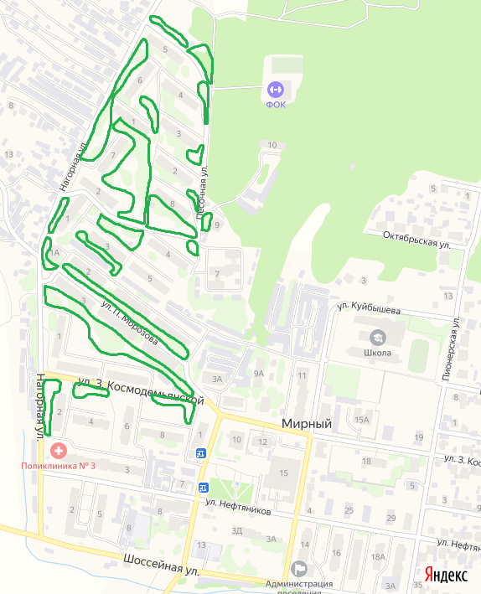

- границы территории рекультивации

Примечание: очередность проведения работ определяется решением комиссии по благоустройству с привлечением арбориста (специалиста по деревьям).

